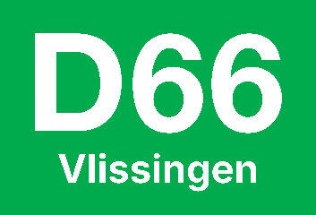

Geachte mevrouw Pijpelink,

De uitslag van de gemeenteraadsverkiezingen van 18 maart laat zien dat Vlissingen progressief heeft gekozen. Met drie zetels heeft D66 een sterk resultaat behaald. Kiezers hebben ons beloond voor wat we de afgelopen vier jaar hebben neergezet op wonen, duurzaamheid en cultuur. Daar zijn we trots op, en die lijn willen we de komende periode doortrekken.
Als fractievoorzitter van D66 Vlissingen voel ik een grote verantwoordelijkheid. Niet alleen voor onze eigen kiezers, maar voor alle inwoners van Vlissingen. De opgaven zijn concreet: meer betaalbare woningen, betere kansen voor jongeren, een toekomstbestendig onderwijs en een stad die klaar is voor de toekomst. Dat vraagt om een college dat samenwerkt, doorpakt en betrouwbaar is.
D66 Vlissingen wil bijdragen aan een coalitie die durft te investeren in de stad. Wij zoeken samenwerking met partijen die bereid zijn om concrete stappen te zetten op wonen, duurzaamheid en kansen voor mensen. Partijen die de democratische rechtsstaat en de rechten van alle inwoners volledig onderschrijven.
D66 adviseert u om een coalitie te verkennen met GL/PvdA, D66, VVD en CDA als basis. Deze partijen zijn de constructieve winnaars van deze verkiezingen. Zij hebben laten zien dat zij verantwoordelijkheid willen nemen voor de stad. Om tot een stabiele meerderheid te komen, zullen hier nog een of meer partijen bij aan moeten sluiten. Wij vragen u te verkennen welke partijen daar het beste bij passen.
D66 kiest voor een helder coalitieakkoord. Tegelijkertijd vinden wij het belangrijk dat alle partijen in de raad kunnen meedenken over de grote lijnen. Dat zorgt voor meer draagvlak en meer vertrouwen van inwoners in de politiek.
Ik adviseer u om in de gesprekken goed te kijken waar de echte bereidheid tot samenwerking zit. Niet alleen op de grote onderwerpen, maar ook op de thema's die er echt toe doen voor Vlissingers: de Kenniswerf, de binnenstad en de leefbaarheid van de dorpen. Vlissingen heeft behoefte aan draagvlak voor concrete uitvoering.
D66 Vlissingen is bereid om bestuurlijke verantwoordelijkheid te nemen en staat klaar om bij te dragen aan een sterk college voor alle Vlissingers.

Namens de fractie van D66

Ocker Ghering
Fractievoorzitter D66 Vlissingen

